$$〜ルール〜$$
$$・全ての文章を数式の中に入れる。(挿入→数式とするだけ)$$
$$・数字や文字\left(アルファベットも\right)は数式cambria Math\left(フォント\right)のイタリック体にする。$$
×abc…xyz ○ $abc…xyz ←こちらのフォントになる。$
$$・日本語のフォントはMS明朝にする。イタリック体にしない。$$
$$・問いや解答のカッコのうしろは、半角3文字空ける。(下に例あり)$$
$$・問題項目(1),(2)…は縦に並べる。$$

$${例：この2つの公式\left(a+b\right)}^{2}=a^{2}+2ab+b^{2}, {\left(a-b\right)}^{2}=a^{2}-2ab+b^{2}を用いて、$$
$$次の式を展開してください。$$

$$\left(0\right) ←半角3文字空ける$$
$$\left(1\right){ \left(y+1\right)}^{2}$$
$$\left(2\right) {\left(x-3\right)}^{2}$$
解答
$$\left(1\right){ \left(y+1\right)}^{2}=y^{2}+2y+1$$
$$\left(2\right) {\left(x-3\right)}^{2}=x^{2}-6x+9$$

$$＜数と式＞$$

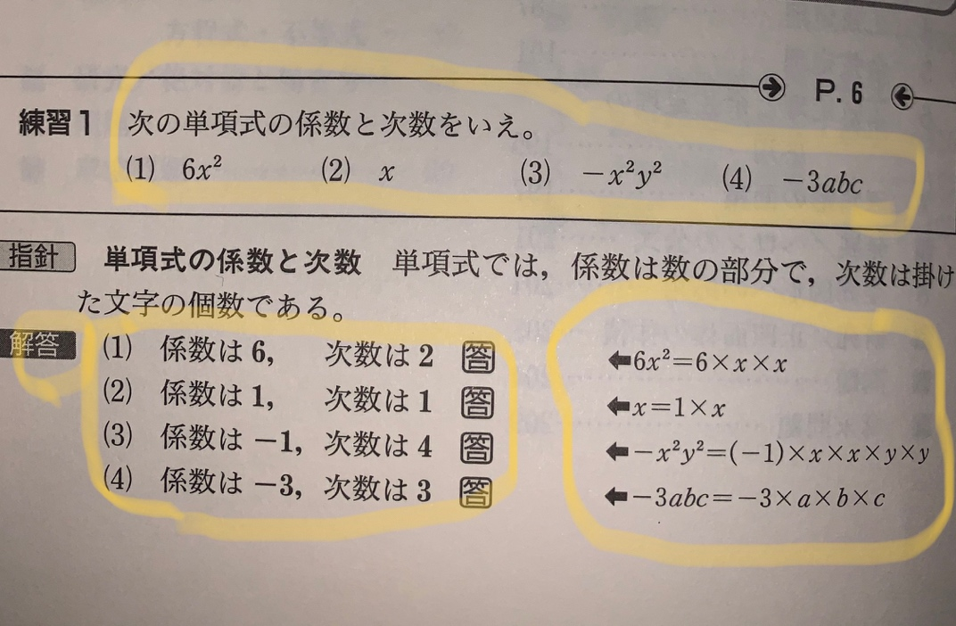

$$問題1.$$
$$次の単項式の係数と次数をいえ。$$
$$\left(1\right) 6x^{2}$$
$$\left(2\right) x$$

$$解答$$
$\left(1\right) 係数は6, 次数は2$ $←6x^{2}=6×x×x$

